1. Тема проєкту **«Спіймай мене»**
2. Тривалість: короткострокова (1 навчальна година)
3. Клас: 4.
4. Зв'язок з іншим предметом : “Я досліджую світ”
5. Навчальні цілі:

* розвивати навички роботи з  редактором Scratch.

1. Завдання проєкту:
2. Ролі учнів:  художники, конструювальники, доповідачі.
3. Мета :  закріпити  дітей поняття програмування, дати  можливість  створювати ігри, анімації.  Розвивати навички роботи у середовищі  Scratch.  Розвивати уяву, критичне мислення.
4. Основне завдання:  скласти скретч-проєкт,  у якому на екрані один персонаж намагається спіймати іншого.
5. Необхідні матеріали : комп’ютери, доступ до інтернету, мультимедійний проектор.
6. Продукти проєкту:  презентація проєкту,

**Програмні засоби :** програмне середовище Scratch  <https://scratch.mit.edu/projects/editor>

**Опис діяльності проєкту**

**І. Мотиваційний етап.**

Проблемні запитання:

* Яке призначення  середовища Scratch?

**ІІ. Підготовчий етап.**

Зміст:

* визначення вікової категорії учасників проєкту;
* вибір та обговорення теми;
* теоретична підготовка учасників проекту;
* зацікавленість учнів майбутнім проектом;
* ознайомлення з метою та можливими аспектами діяльності.

**IІІ. Етап виконання завдань.**

1. Повторення правил роботи за комп'ютером

2. Завантаження середовища Scratch.<https://scratch.mit.edu/projects/editor>

3. Вибір виконавця (спрайта)

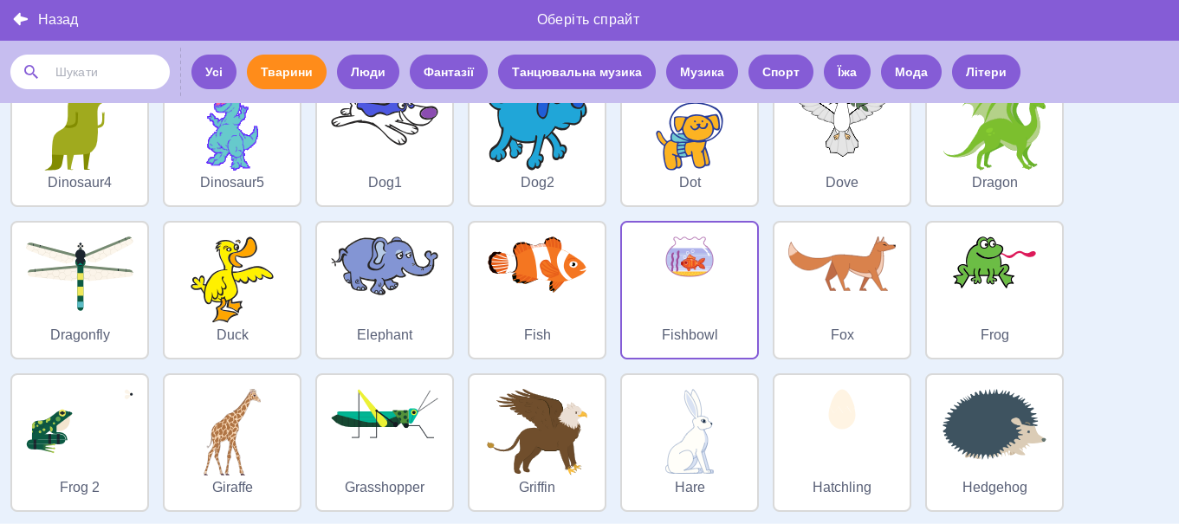    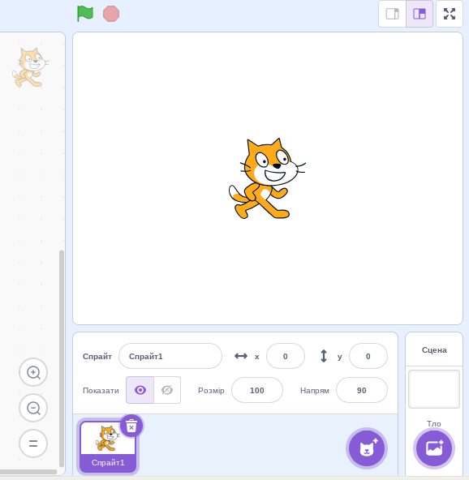

4. Вибір фону (тла сцени).

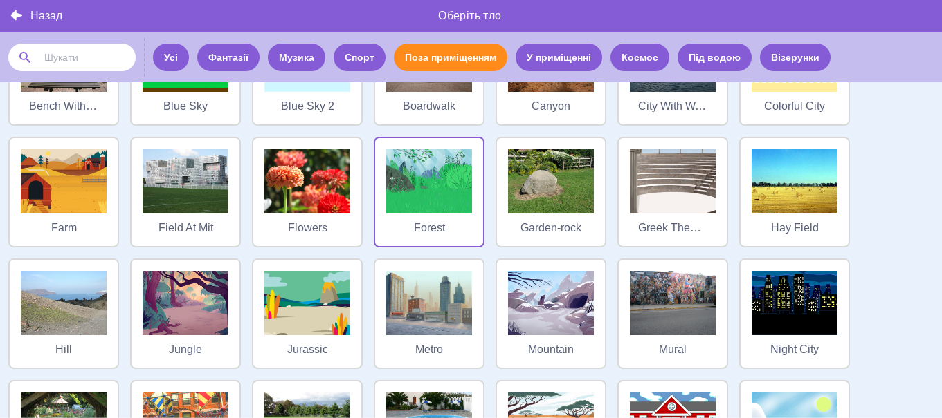    

5. Результат роботи

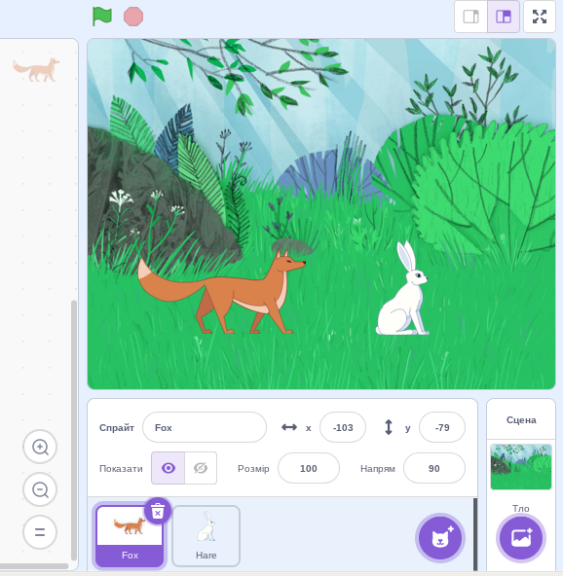

6. Робота з блок-командами.

 а) Спочатку працюємо з зайчиком

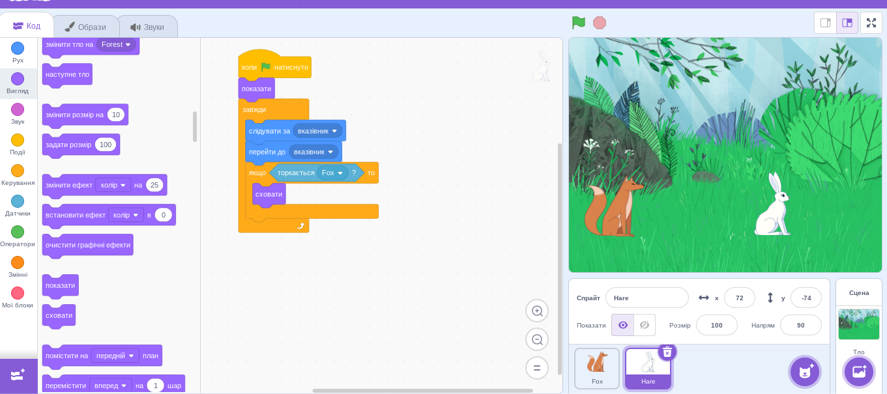

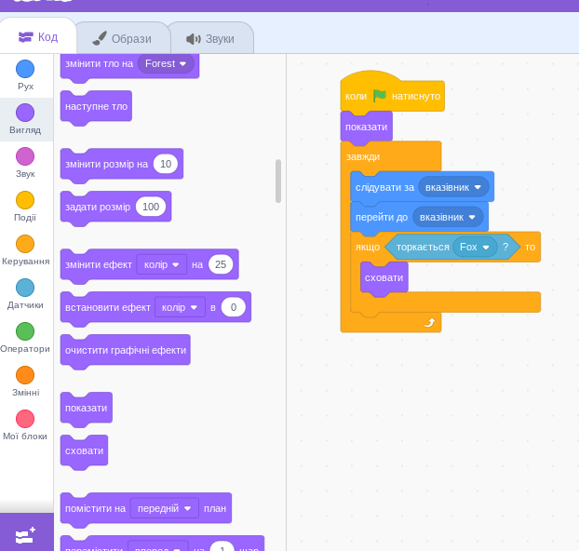

б) Працюємо з лисичкою.

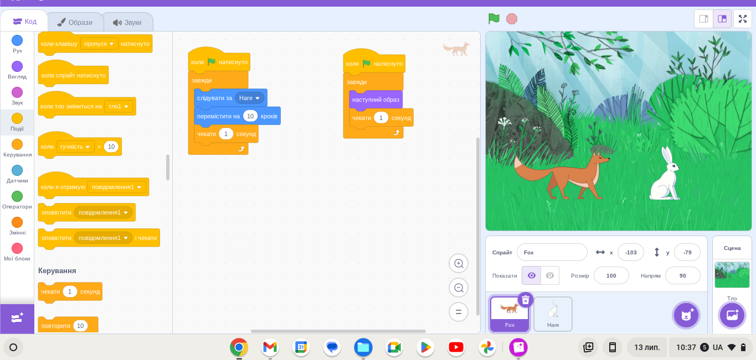

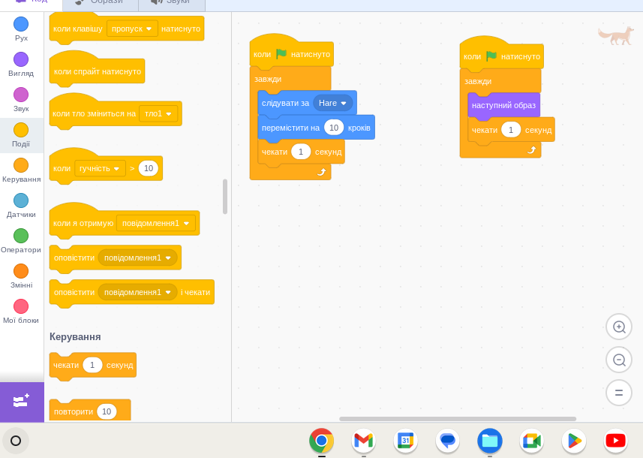

в) Працюємо з образами героїв.

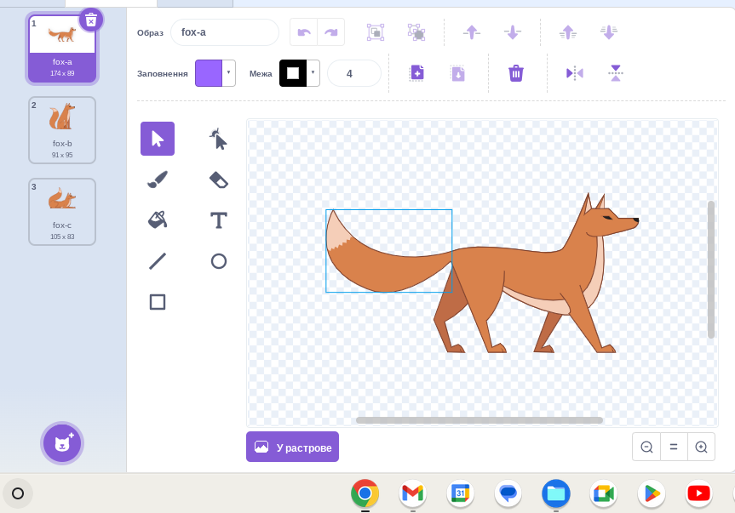

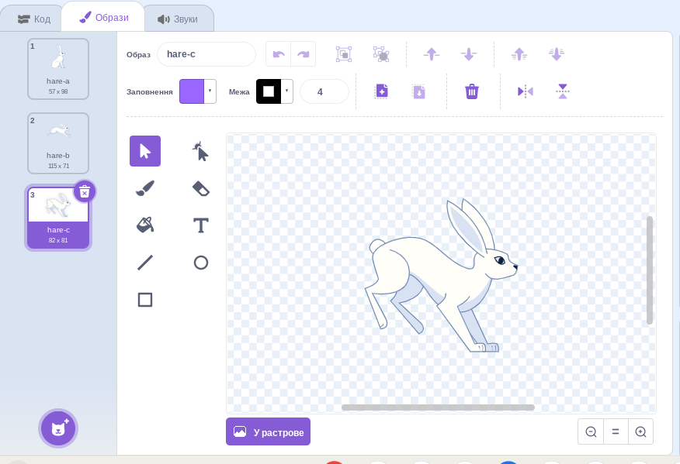

7. Результат роботи

 .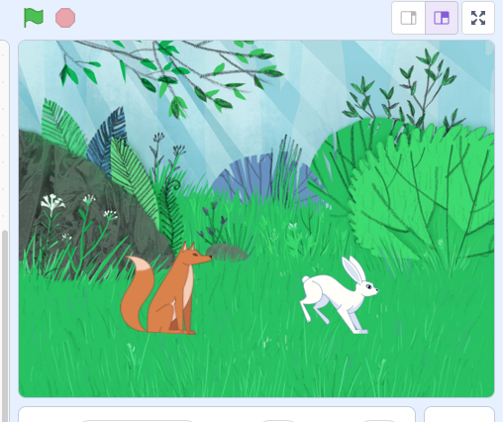

**ІV. Підбиття підсумків**

1) Захист проєктів.

3) Аналіз виконаної роботи, виявлення її переваг і недоліків, труднощів, само – і взаємо оцінювання результатів, визначення побажань і планів на майбутнє. (Додаток 1)

Додаток 1

**Можливий варіант чек-листа**

|  |  |  |  |  |
| --- | --- | --- | --- | --- |
| **Постав відповідні позначки Так       Ні** | | | | |
| **1** | **Мені було цікаво виконувати завдання** |  | |  |
| **2** | **Мені було складно виконувати завдання** |  |  | |
| **3** | **Мені було легко виконувати завдання** |  |  | |
| **4** | **Я із задоволенням буду брати участь в інших проєктах** |  |  | |